C1 giới thiệu

Đây là dự án game rắn săn mồi được xây dựng một cách đơn giản  
Tham khảo nguồn <http://gamecodeschool.com>  
C2 phân tích

Để tạo được game, chúng ta cần thiết lập các thứ sau:

* Màn hình chơi chính
* Tạo ra các khối để cho rắn ăn
* Cho rắn di chuyển liên tục
* Cập nhập lại chiều dài rắn khi ăn được mồi
* Bấm màn hình di chuyển rắn
* Phát hiện rắn chết kết thúc game

C3 cài đặt, luật chơi chức nặng

Sẽ bị gameover khi Rắn đụng vào tường hoặc tự ăn bản thân

C4 giải thích code

Khởi tạo game, chúng ta sẽ cài đặt một số thứ như chiều dài và rộng của màn hình, âm thanh, vẽ màn hình để chơi và gọi hàm newGame()

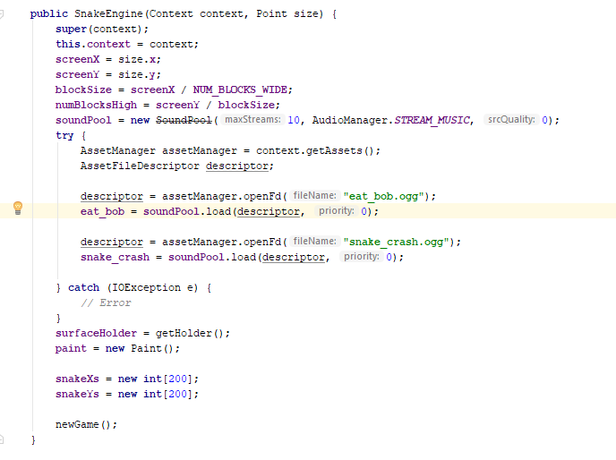

Khi hàm newGame chạy, độ dài rắn sẽ trở về ban đầu và điểm số trở về 0 đồng thời gọi hàm spawn để tạo ra khối cho rắn ăn

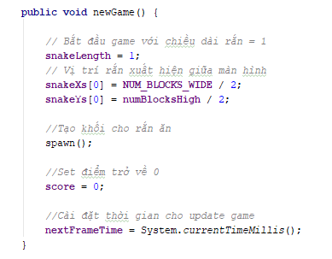

Hàm spawn sẽ tạo ra khối cho rắn ăn ngẫu nhiên trong màn chơi

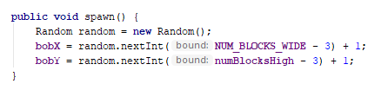

Khi game chạy thì sẽ gọi hàm draw để vẽ ra nhiều thứ cho game còn hàm update sẽ cập nhập game liên tục

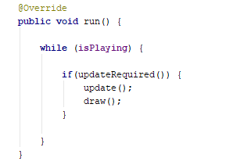

Hàm draw để vẽ và cài đặt màu cho màn hình chơi, rắn, khối cho rắn ăn, vẽ điểm số

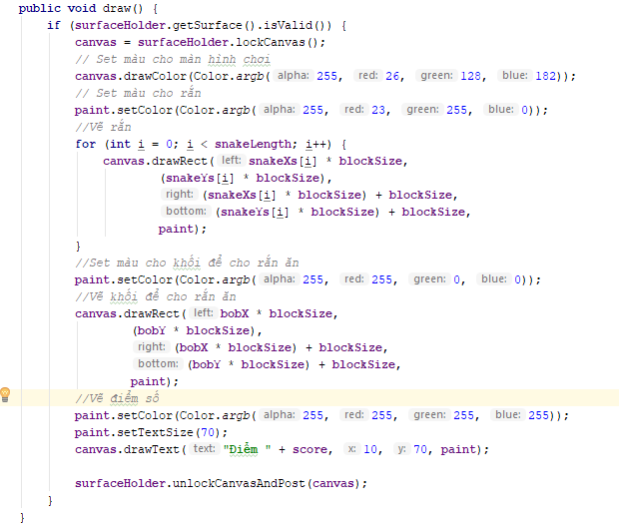

Hàm update sẽ update liên tục về các việc như cho rắn di chuyển liên tục, sự kiện rắn ăn được mồi và phát hiện xem rắn có chết chưa qua hàm detectDeath

Nếu phát hiện được rắn chết thì chuyển sang activity kết thúc game

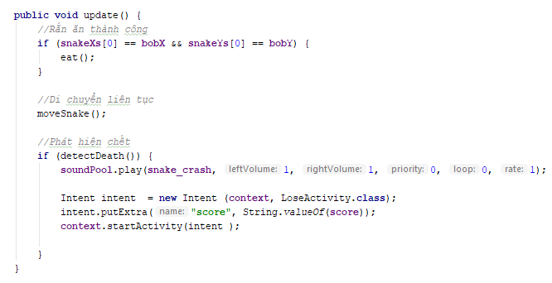

Hàm eat sẽ tăng chiều dài cho rắn, tăng điểm và tạo ra một khối khác bằng hàm spawn

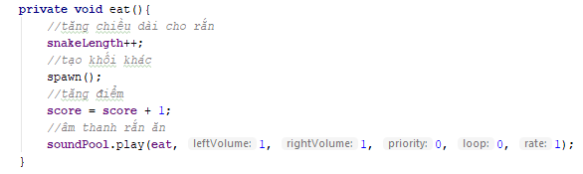

Hàm detectDeath giúp phát hiện xem rắn có chết hay chưa qua nhiều trường hợp

